**Laboratorio 3: Caracterización de los elementos de un circuito**

*J. Angulo, ${J.Bareño}^{}$*

*16 de diciembre del 2024*

**Resumen**

Un circuito eléctrico es el recorrido por el que se desplazan ciertas cargas eléctricas, estas constituyen una corriente eléctrica que pasa de un punto que tiene mayor potencial a otro con un potencial inferior. Para mantener permanentemente esa diferencia de potencial se necesita de un generador, el cual toma las cargas que llegan a un extremo y las impulsa hacia el otro. Con el propósito de conocer y aprender a manejar los elementos de un circuito se realizaron medidas de corriente para observar su variación con respecto al voltaje y el efecto de estas medidas sobre la resistencia. Se estudiaron una resistencia óhmica, el filamento de un bombillo y la caracterización de un diodo.

1. **Introducción**

Un circuito es una red eléctrica que posee al menos un camino cerrado por donde puede circular la corriente. Para facilitar su estudio, los circuitos se clasifican en dos tipos principales: en serie y en paralelo.

**Circuito en serie**: Un circuito en serie es una configuración en la cual los terminales de los dispositivos (como generadores, resistencias, condensadores, interruptores, entre otros) se conectan uno tras otro. Es decir, la terminal de salida de un dispositivo se conecta a la terminal de entrada del siguiente dispositivo.

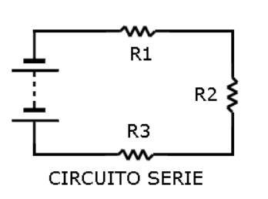

***Figura 1: Bosquejo de un circuito en serie***

Donde Ri es la resistencia del circuito

**Resistencia total**: La resistencia total es la suma de todas las resistencias individuales en el circuito.

Rt=R1+R2+R3+…+Rn

**Corriente total**: La corriente es la misma a través de todos los componentes en un circuito en serie.

It=I1=I2=I3=…=In

**Voltaje total**: El voltaje total es la suma de los voltajes individuales a través de cada componente.

Vt=V1+V2+V3+…+Vn

**Circuito en paralelo**: Un circuito en paralelo es aquel en el que existen dos o más caminos independientes desde la fuente de voltaje, pasando a través de elementos del circuito y retornando a la fuente. En este tipo de circuito, dos o más elementos están conectados entre el mismo par de nodos, por lo que tendrán el mismo voltaje.

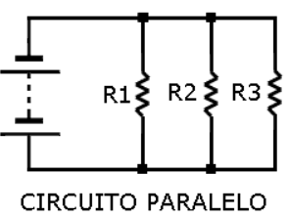

***Figura 2: Bosquejo de un circuito en paralelo***

**Resistencia total (**Rt**)**: La resistencia total se calcula a partir del recíproco de la suma de los recíprocos de las resistencias individuales.



**Corriente total (**It**)**: La corriente total es la suma de las corrientes individuales a través de cada resistencia.



**Voltaje total (**Vt**)**: El voltaje es el mismo a través de todas las resistencias en un circuito en paralelo.



**Voltaje**: es una magnitud física que, en un circuito eléctrico, hace que los electrones se desplacen a lo largo de un conductor. En otras palabras, transporta la energía eléctrica con más o menos potencia.

**Resistencia**: La resistencia de un conductor eléctrico es la medida que indica cuánto se opone dicho conductor al movimiento de los electrones. Es decir, mide la oposición al flujo de corriente eléctrica.

**Intensidad:** Es la cantidad de carga eléctrica que atraviesa un conductor en un período específico de tiempo.

**Ley de Ohm:** Permite calcular cualquiera de estos tres parámetros si se conocen los otros dos. Por ejemplo, si se conoce el voltaje y la corriente, se puede determinar la resistencia del circuito mediante la fórmula.

**V=𝐼.R**

**Voltaje (V)**: Representa la diferencia de potencial eléctrico en el circuito y se mide en voltios (V).

**Corriente (I)**: Es la intensidad del flujo de carga eléctrica a través de un conductor, medida en amperios (A).

**Resistencia (R)**: Indica la oposición al flujo de corriente eléctrica que ofrece un material y se mide en ohmios (Ω).

**Aplicaciones de la Ley de Ohm**

Esta ley es fundamental en el análisis y diseño de circuitos eléctricos y electrónicos. Permite:

* Determinar las características de los componentes en un circuito.
* Calcular las caídas de voltaje en diferentes secciones de un circuito.
* Dimensionar adecuadamente los elementos para garantizar el funcionamiento seguro y eficiente del sistema eléctrico.

**Potencia Eléctrica:** La potencia eléctrica en un circuito, ya sea completo o incompleto, representa la cantidad de energía necesaria para convertir la energía cinética (movimiento de cargas) en otras formas de energía, como calor, magnetismo o energía almacenada en campos. Básicamente, la potencia indica la rapidez con la que se consume la energía.

**𝑃=𝑉.𝐼**

La unidad de medida de la potencia eléctrica es el vatio (Watt).

**Código de Colores para Resistencias**: Las resistencias tienen bandas de colores pintadas en su superficie. Cada color corresponde a un número específico que se utiliza para determinar el valor final de la resistencia.

1. Las dos primeras bandas indican las dos cifras iniciales del valor del resistor.
2. La tercera banda muestra cuántos ceros se deben añadir al valor anterior para obtener el valor final del resistor.
3. La cuarta banda indica la tolerancia.
4. En caso de haber una quinta banda, ésta nos señala la confiabilidad de la resistencia.

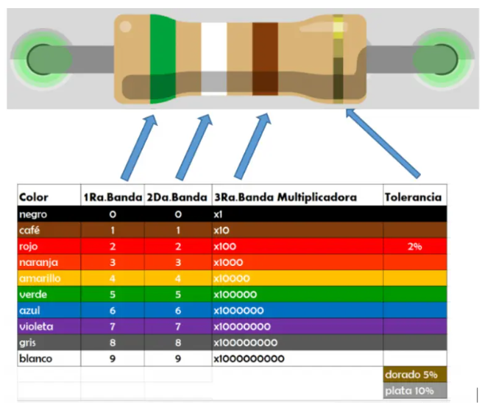***Figura 3: Tabla de colores de las resistencias* (HETPRO, 2018)**

Objetivos:

Calcular el valor de la resistencia

Medir voltajes y corrientes en circuitos serie y paralelo.

1. **Análisis de resultados**

**Caracterización de una resistencia óhmica**

Se consideran variables como la tensión y la corriente que atraviesan el componente. En este caso, se midió la tensión con un multímetro análogo y la corriente se midió tanto con como sin voltímetro, utilizando un multímetro en resistencias de 10(KΩ), 5(KΩ) y 680 (Ω), respectivamente.

| Resistencia 5kΩ | |
| --- | --- |
| Voltaje (V) | Amperios (mA) |
| 1,0 ± 0,01 | 0,20 ± 0,05 |
| 2,0 ± 0,01 | 0,40 ± 0,05 |
| 3,0 ± 0,01 | 0,59 ± 0,05 |
| 4,0 ± 0,01 | 0,78 ± 0,05 |
| 5,0 ± 0,01 | 0,99 ± 0,05 |
| 6,0 ± 0,01 | 1,18 ± 0,05 |
| 7,0 ± 0,01 | 1,38 ± 0,05 |
| 8,0 ± 0,01 | 1,58 ± 0,05 |
| 9,0 ± 0,01 | 1,80 ± 0,05 |
| 10,0 ± 0,01 | 1,98 ± 0,05 |

| Resistencia 10kΩ | |
| --- | --- |
| Voltaje (V) | Amperios (mA) |
| 1,0 ± 0,01 | 0,10 ± 0,05 |
| 2,0 ± 0,01 | 0,20 ± 0,05 |
| 3,0 ± 0,01 | 0,30 ± 0,05 |
| 4,0 ± 0,01 | 0,40 ± 0,05 |
| 5,0 ± 0,01 | 0,50 ± 0,05 |
| 6,0 ± 0,01 | 0,60 ± 0,05 |
| 7,0 ± 0,01 | 0,71 ± 0,05 |
| 8,0 ± 0,01 | 0,81 ± 0,05 |
| 9,0 ± 0,01 | 0,91 ± 0,05 |
| 10,0 ± 0,01 | 1,02 ± 0,05 |

| Resistencia 680Ω | |
| --- | --- |
| Voltaje (V) | Amperios (mA) |
| 1,0 ± 0,01 | 0,42 ± 0,05 |
| 2,0 ± 0,01 | 13,80 ± 0,05 |
| 3,0 ± 0,01 | 22,70 ± 0,05 |
| 4,0 ± 0,01 | 32,50 ± 0,05 |
| 5,0 ± 0,01 | 49,90 ± 0,05 |
| 6,0 ± 0,01 | 51,60 ± 0,05 |
| 7,0 ± 0,01 | 60,80 ± 0,05 |
| 8,0 ± 0,01 | 70,80 ± 0,05 |
| 9,0 ± 0,01 | 79,90 ± 0,05 |
| 10,0 ± 0,01 | 89,20 ± 0,05 |

A medida que se ajustaba la tensión suministrada por la fuente, se midieron los diferentes parámetros mencionados. Al analizar los resultados, se concluyó que la resistencia interna del voltímetro influye en las mediciones. El valor de esta resistencia se determinó simplemente restando la resistencia medida sin el voltímetro de la medida con el voltímetro, obteniendo un promedio de 2.56 (KΩ).

Al graficar la relación entre tensión y corriente en el circuito, se observa que la pendiente de la recta está directamente relacionada con la resistencia, ya que la ley de Ohm establece que V = I * R, lo que nos permite asumir R como la pendiente.

Si graficamos con la corriente medida con el multímetro, la pendiente se incrementa debido a la intervención de la resistencia interna del multímetro. Se concluye que el error en la medida de las resistencias es de aproximadamente 11%.

Este error podría reducirse a un valor inferior al 1% si la resistencia interna del multímetro fuera superior a 9.9 (KΩ).

**Caracterización del bombillo**

Para caracterizar el bombillo se utilizó el circuito mostrado en la Figura 2. Suponiendo que el bombillo tiene una resistencia en serie con una resistencia limitadora de corriente de 100 (Ω), se midieron la tensión y la corriente para diferentes valores de voltaje en la fuente, tal como se muestra en la tabla.

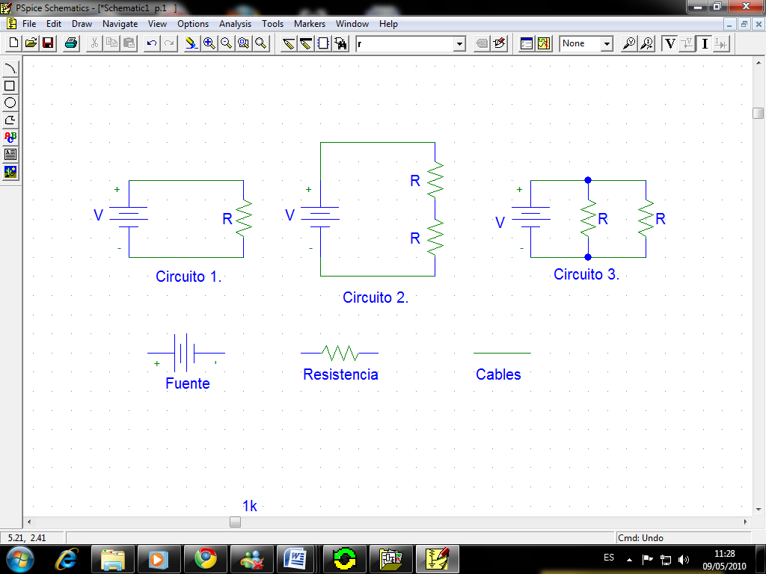

| Bombillo | |
| --- | --- |
| Intensidad | Voltaje |
| 5,83 | 0,8 |
| 6,85 | 1 |
| 8,38 | 1,2 |
| 10,59 | 1,5 |
| 43,1 | 10,5 |
| 44,8 | 11,1 |
| 48,2 | 12,2 |
| 52,2 | 13,6 |
| 53,9 | 14,3 |
| 75,1 | 22,5 |

Muestra que la resistencia del bombillo aumenta a medida que se incrementa la tensión y la corriente puesto que a medida que el filamento incrementa su temperatura la resistencia aumenta. Al graficar V vs I se observa que esta tiene un comportamiento exponencial (no óhmico), pero en la última parte de la gráfica esta se torna en una línea recta, podríamos considerar esto como un comportamiento óhmico.

**Caracterización del diodo**

Se implementó un circuito como el de la Figura 2. Pero en cambio de una resistencia se usó un diodo en serie con una resistencia de 2 (Ω) limitadora de corriente para proteger el diodo.

Se midieron las tensiones entre la resistencia y el diodo (AC) y la tensión en el diodo (AB) para posteriormente observar como es el comportamiento del diodo cuando está polarizado en directo y en inversa respectivamente.

| Diodo subida | |
| --- | --- |
| Intensidad | Voltaje |
| 0,12 | 0,1 |
| 0,445 | 0,3 |
| 1,15 | 0,5 |
| 3,78 | 1 |
| 6,02 | 1,3 |
| 9,75 | 1,7 |
| 11,5 | 2,2 |
| 17,9 | 3 |

| Diodo bajada | |
| --- | --- |
| Intensidad | Voltaje |
| -0,0107 | 0,1 |
| -0,0512 | 0,3 |
| -0,0767 | 0,5 |
| -0,1391 | 1 |
| -0,1795 | 1,3 |
| -0,273 | 1,7 |
| -0,357 | 2,2 |
| -0,482 | 3 |

Al graficar V Vs I se observa que el diodo tiene un comportamiento exponencial, pero no inicia en el origen, puesto que el comienza a operar o dejar pasar la corriente cuando en sus terminales halla una tensión mínima de 0.7 (V)

El diodo se puede implementar para adaptar una señal sinusoidal (AC) a una señal directa (DC) puesto que si la tensión en este elemento es negativa no conduce corriente y se comporta como un corto-circuito.

1. **Conclusiones**

* Para medir corriente en un elemento se debe cerciorar que las puntas del amperímetro estén en serie con este elemento, evitando de así un corto circuito.
* Cuando se mide la tensión de un elemento las puntas del amperímetro deben estar en paralelo a este elemento.
* Las relaciones de tensión, y corriente son bastante útiles, ya que si empleamos adecuadamente las leyes de Kirchhoff, Ohm y los principios de conservación de la carga y energía podemos dar solución a un sin fin de necesidades o requerimientos.

**Referencias**

* HETPRO. (2018, Febrero 24). *Código de colores de resistencia*. HeTPro. Retrieved Diciembre 15, 2024, from <https://hetpro-store.com/TUTORIALES/codigo-de-colores-de-resistencia/>
* M. Ortiz, E, Bautista, Guías de laboratorio Física II “Electromagnetismo”, Facultad de ciencias, Departamento de física, Universidad Nacional de Colombia. Páginas, (20-28).